学雷锋·文明实践我行动丨公益红娘促良缘 助力文明好风气
为弘扬雷锋精神，培育新型婚育文化，切实解决农村单身人群婚恋交友问题，黑林镇新时代文明实践所积极探索“公益红娘”服务，联合文化站、妇联、团委，招募热心居民和志愿者，孵化出本镇自己的公益红娘队伍。3月5日，召集成员召开学雷锋志愿服务活动暨“公益红娘促良缘 助力文明好风气”培训交流会。
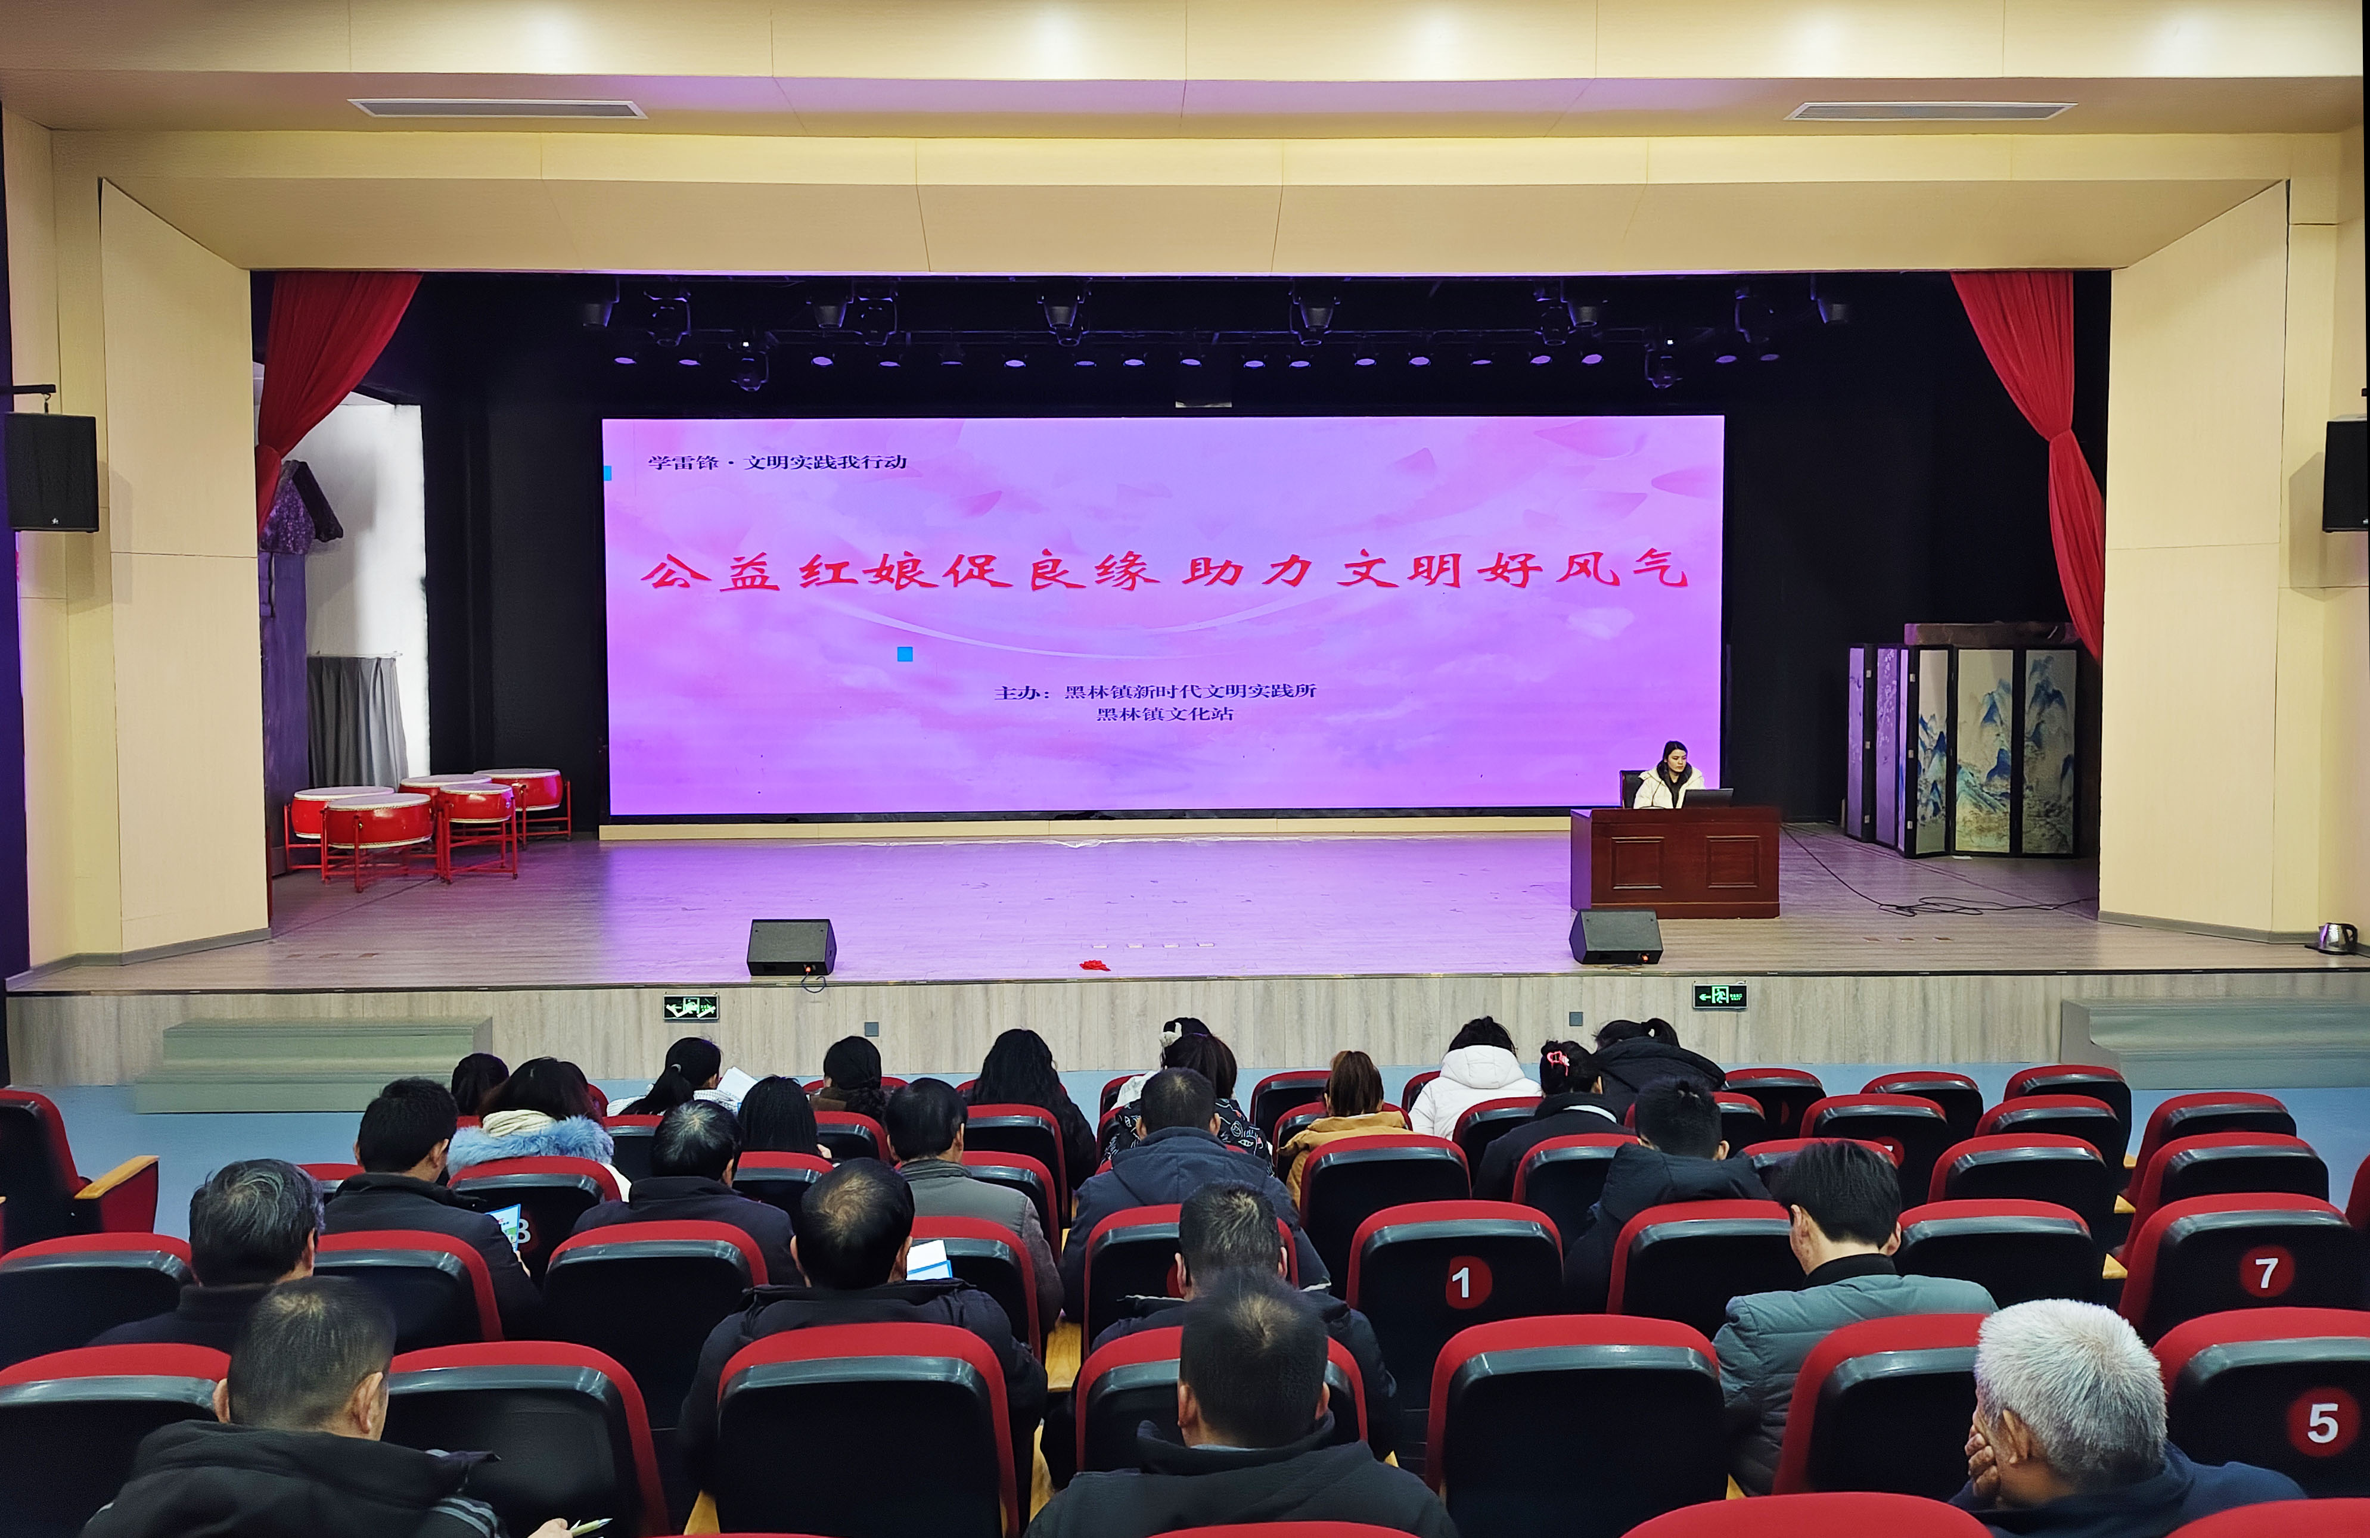
培训内容涵盖婚恋心理学、沟通技巧、家庭关系处理以及移风易俗政策解读等多个方面。授课老师结合实际案例，深入浅出地讲解，让红娘们快速掌握了红娘服务的基本知识和技能。在互动环节，红娘们积极参与讨论，结合自身工作情况交流了对于目前“高价彩礼”以及移风易俗工作的看法，分享了婚嫁典型经验和工作做法，为如何更好地推动移风易俗、抵制高价彩礼、倡导文明新风献言献策。
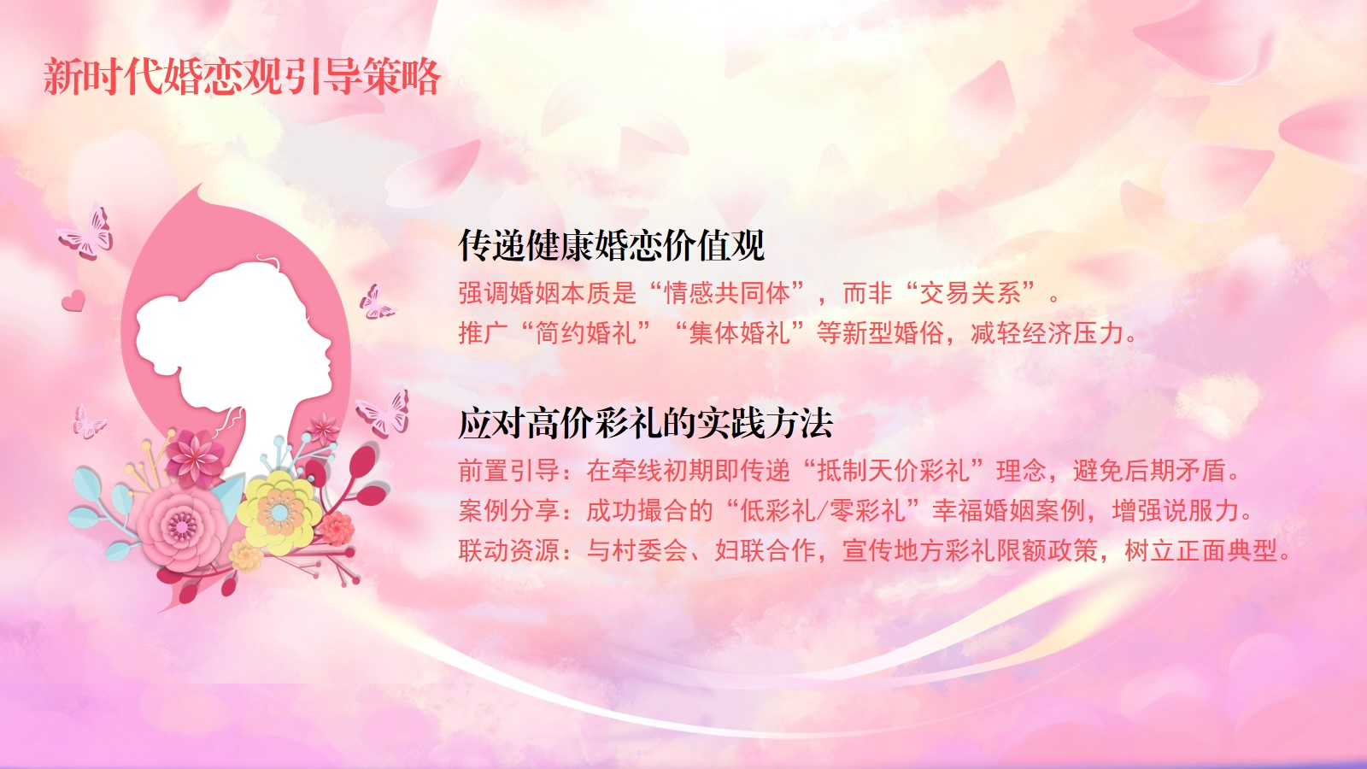
下一步，公益红娘队将持续引导辖区百姓树立正确的婚恋观念，提高大家对移风易俗的认识，为构建更加文明的乡村新风尚奠定坚实基础。黑林镇新时代文明实践所将持续推进移风易俗志愿服务活动，把文明理念传播到千家万户，让文明新风浸润着群众心田，让移风易俗常态长效，推动“文明之花”在黑林镇落地生根，处处盛开。

